**Presentación para el líder**

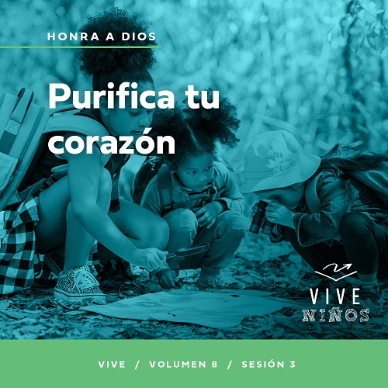

**Resumen del volumen**

**Honra a Dios**

*Muchos piensan que la adoración es solo canciones y música. Creemos que adorar es lo que hacemos en el servicio el domingo por la mañana. Pero la Biblia nos llama a tener una vida de adoración. Honramos al Señor con nuestras alabanzas y cantos; toda la vida es una oportunidad para honrar a Dios. Adoramos mejor cuando nuestra devoción se convierte en un estilo de vida, al ser agradecidos, al dar prioridad a nuestro tiempo con Él, al purificar nuestro corazón y acciones, y al ofrecer nuestra vida en sacrificio a los demás. Adoramos a Dios cuando lo honramos con nuestra vida.*

**Resumen de la sesión**

**Purifica tu corazón**

*En esta sesión de* **Vive***, los niños descubrirán que para Dios las tradiciones religiosas son menos importantes que un corazón puro y una relación con Él. A Dios le importa lo que tenemos en el corazón porque es lo que motiva nuestras acciones. Cuando decidimos hacer lo que Él dice que está bien honramos a Dios.*

**Lección bíblica**

Los líderes religiosos aprenden sobre la pureza verdadera

[Marcos 7:1–20](https://ref.ly/logosref/Bible.Mk7.1-20)

**Verdad de fe**

Haré lo que Dios dice que es correcto.

**Versículo de fe**

[Salmo 86:12](https://ref.ly/logosref/Bible.Ps86.12) (NLT)

Con todo el corazón te alabaré, oh Señor mi Dios. Daré gloria a tu nombre para siempre.

**Preparación para la sesión**

**Tiempo de preparación para el líder: 20–25 minutos**

|  |
| --- |
| ***Necesitarás***  ***Grupo grande***   * *Biblia* * *Cantos de adoración (Se sugiere buscar en internet canciones alegres y dinámicas relacionadas con la Biblia y el tema de la sesión).* * *Aquellos grupos que no usen celulares o tabletas también necesitarán:*   *• Proyector o televisor*  *• Computadora o laptop*  *•* ***Diapositiva Verdad de fe***  ***• Diapositiva o Video Versículo de fe***  ***• Video Lección bíblica***  ***• Diapositivas Punto de enseñanza 1 – 3***  ***• Diapositiva Enseñanza***   * *Jabón de manos* * *Merienda favorita del líder*   ***Grupo pequeño***   * *Vasos de vidrio transparente, dos por grupo* * *Agua* * *Lejía (cloro)* * *Colorante de alimentos* * *Marcador para pizarrón blanco* * *Toallitas húmedas* * *Cuchara o varilla* * *Biblias (en lo posible, todas de la misma versión), una para cada niño o pueden compartir* * ***Hoja Repaso del Versículo de fe Grupo pequeño****, una hoja por grupo* * *Opcional: Papel rosado o rojo* * *Tijeras* * ***Hoja de actividad Grupo pequeño****, una copia por niño* * *Marcadores*   *Para acceder al contenido y los videos de la sesión desde una computadora, visita:* [*ProyectoCompromisoBiblico.com/Descargas*](https://proyectocompromisobiblico.com/descargas) |
| ***Preparación***  ***Grupo grande***   * *Descargar los videos y las diapositivas que correspondan.* * *Elegir cantos de adoración y tenerlos listos para su reproducción.* * *Familiarizarse con el pasaje de la Escritura correspondiente a esta lección bíblica.*   ***Grupo pequeño***   * *Llenar un vaso de agua hasta la mitad.* * *Llenar otro vaso hasta la mitad con una mezcla de agua y lejía en igual proporción. Se debe mantener la lejía fuera del alcance de los niños.* * *Imprimir y recortar la* ***hoja Repaso del Versículo de fe Grupo pequeño****, un juego por grupo.* * *Esconder las palabras del Versículo de fe por el salón antes de que lleguen los niños.* * *Imprimir copias de la* ***Hoja de actividad Grupo pequeño****, una copia por niño.*   *¿Es la primera vez que enseñas* Vive *para Niños? Lee la* [*Guía para el facilitador*](https://0b769b0ed3569ef9d18b-f88d8272f61086866d50d048b43ef630.ssl.cf2.rackcdn.com/sites/biblengagementproject/Guia_para_el_facilitador_de_Escucha.pdf)*.* |

**Grupo grande**

**30 minutos**

*Verifica qué materiales se necesitan al comienzo de la sesión.*

**Introducción**

¡Hola a todos! ¡Qué alegría que estén aquí hoy! Hemos hablado sobre cómo honrar al Señor al ser agradecidos y poner a Dios primero en nuestras ocupaciones diarias. También honramos al Señor con nuestros pensamientos, palabras y acciones. Todas esas son expresiones de lo que está en nuestro corazón. ¿Qué significa eso? Si dejamos que cosas negativas entren en nuestro corazón y mente, eso es lo que saldrá en nuestras palabras y acciones.

• *Cuéntales una anécdota personal sobre una vez en que dejaste que la negatividad afectara tus palabras o acciones. En lo posible, cuenta una situación que no haya sido grave y con la que los niños se puedan identificar.*

• *Si no se te ocurre una historia personal en el momento, cuéntales una historia de alguien que tomó malas decisiones después de guardar sentimientos negativos en su vida.*

Cuando honramos a Dios y pasamos tiempo con Él, las cosas positivas influirán en nuestras palabras y acciones. Dios quiere que nos comprometamos a tener un corazón puro, pero ¿qué significa eso exactamente? Veamos qué fue lo que Jesús enseñó sobre este tema.

**Verdad de fe**

Nuestra Verdad de fe nos ayuda a entender cómo tener un corazón puro. Por eso … **Haré lo que Dios dice que es correcto.**

• *Mostrar la* ***Diapositiva Verdad de fe****.*

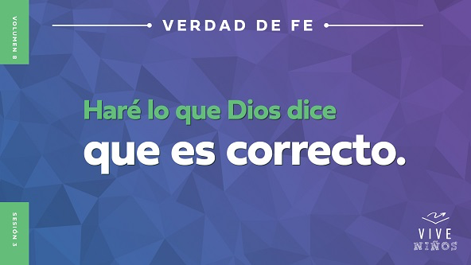

Digamos la Verdad de fe. Corramos en el lugar hasta que la digamos bien. Luego nos detendremos y levantaremos ambos pulgares. ¿Probamos? **Haré lo que Dios dice que es correcto.** Digámosla una vez más. **Haré lo que Dios dice que es correcto.**

**Juego**

**Corazón, cabeza, acción**

|  |
| --- |
| ***Necesitarás***   * *Vaso*   *No requiere preparación.* |

A Dios le importa dónde está nuestro corazón, y no solo se refiere al corazón físico que tenemos en el pecho. ¿Qué quiere decir? Nuestro corazón representa lo que amamos y a quién amamos. A Dios no le importa solo lo que hacemos. Le importa por qué lo hacemos. ¿ Son nuestras motivaciones y deseos los que Él quiere?

Por ejemplo, estar hoy aquí es algo que hicimos. Pero por qué vinimos es aún más importante. El Señor quiere que vengamos porque queremos estar más cerca de Él. Muchas personas toman decisiones sin pensar realmente por qué decidieron eso. Dios quiere que tomemos decisiones correctas que brotan de un corazón puro que lo busca a Él.

Este juego divertido se llama «Corazón, cabeza, acción». Elegiré dos niños para cada ronda, y los demás pueden jugar desde su lugar. Cuando diga: «Corazón», junten las manos para formar un corazón sobre su corazón. Cuando diga: «Cabeza», señalen su cabeza. Cuando diga: «Acción», giren los puños a la altura de la cintura. *(Muestra las acciones mientras las describes).* Practiquemos estos movimientos.

• *Di las palabras en cualquier orden y repasa los movimientos con los niños.*

• *Luego levanta el vaso.*

¡Genial! Creo que aprendieron los movimientos. Elegiré a dos niños que se pararán junto a mí. Luego harán los movimientos que correspondan a las consignas hasta que diga: «Vaso». Cuando diga «Vaso», el primer niño que tome el vaso será el ganador.

• *Pon el vaso en el piso delante de ti.*

• *Forma equipos. Considera la posibilidad de que los varones jueguen contra las niñas.*

• *Elige a los dos primeros niños que se enfrentarán. Haz que se paren delante de ti a cada lado del vaso.*

Recuerden que todos pueden jugar desde su lugar. Les servirá para practicar. Solo estiren los brazos y toquen el piso cuando diga: «Vaso».

• *Di en orden aleatorio «Cabeza, corazón y acción», y confirma que los niños hacen los movimientos. Luego di «Vaso» para determinar el ganador de la ronda.*

• *Jueguen tantas rondas como quieras; elige otros dos niños que se enfrenten en cada ronda.*

• *Felicita al equipo ganador.*

¡Felicitaciones a todos! Este juego es una excelente manera de recordar cuán importante es el motivo por el que hacemos lo que hacemos. Lo que tienes en tu corazón importa de verdad. Adoremos a Dios con el canto y luego veremos qué dijo Jesús cuando habló con unos líderes religiosos.

**Adoración**

Para hacer lo bueno, debemos saber qué dice Dios que es lo bueno. Una de las cosas que Dios nos manda hacer en su Palabra es adorarlo. En el libro de Salmos hay muchas alabanzas a Dios a través del canto. Honremos a Dios y cantemos para adorarlo.

• *Dirige a los niños en una o dos canciones que sean alegres, dinámicas y relacionadas con el tema.*

**Lección bíblica**

Siempre es bueno adorar al Señor. Oremos para pedirle a Dios que nos ayude a aprender más sobre cómo tener un corazón puro y tomar buenas decisiones mientras estudiamos juntos la Biblia.

**Oración**

|  |
| --- |
| *Querido Dios, gracias por darnos lo que necesitamos en tu Palabra para saber cómo tomar buenas decisiones. Ayúdanos a aprender lo que significa tener un corazón puro. Amén.* |

**Video introductorio**

Antes de escuchar la historia bíblica, miremos este video.

• *Mostrar el* ***Video Lección bíblica****.*

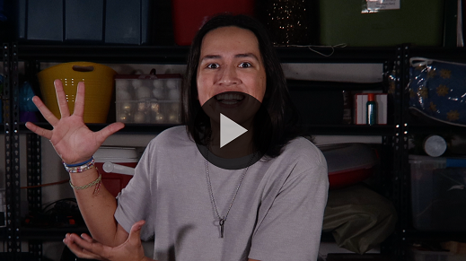

**Historia bíblica**

**Los líderes religiosos aprenden sobre la pureza verdadera**

¡El desastre del pastel de cumpleaños de Dash fue una excelente introducción a nuestra historia bíblica! Cuando Jesús vivía en la tierra, ministraba a las personas y se ocupaba de sus necesidades. Enseñó a sus discípulos a hacer eso también. A algunos líderes religiosos no les agradaba lo que hacían Jesús y sus discípulos. Ellos buscaban oportunidades para señalar que lo que Jesús y sus discípulos hacían estaba mal. Leamos qué pasó una de las muchas veces en que los líderes religiosos intentaron señalar a Jesús y sus discípulos ante los demás.

**Enseñanza**

|  |
| --- |
| ***Necesitarás***   * *Jabón de manos* * *Merienda favorita del líder*   *No requiere preparación.* |

¿Te imaginas tener el valor de enfrentar a Jesús y decir que lo que Él y sus discípulos hacían está mal? *(Respuesta del grupo)* Pues bien, muchos líderes religiosos no creían que Jesús era quien decía ser. Y se sentían amenazados por su ministerio. Decían que sus leyes y tradiciones eran lo más importante, pero Jesús no estaba de acuerdo. ¿Quién creen que tenía razón? *(Respuesta del grupo)* Jesús, ¡por supuesto!

La Verdad de fe nos recuerda que Dios siempre tiene razón y que debemos hacer lo que Él dice. Digámosla juntos. **Haré lo que Dios dice que es correcto.** Leamos cómo respondió Jesús a los líderes religiosos y a sus acusaciones. Abran la Biblia o busquen el pasaje en la Biblia que usan en el celular. Vayan a [Marcos 7:1–20](https://ref.ly/logosref/Bible.Mk7.1-20).

• *Para no prolongar el tiempo en el Grupo grande, recomendamos que no sean los niños los que lean.*

• *Opcional: Recuerda a los niños que señalen este pasaje con un marcador de página para volver a leerlo en casa.*

**1. Los líderes religiosos pusieron su corazón en sus tradiciones.**

• *Mostrar la* ***Diapositiva Punto de enseñanza 1****.*

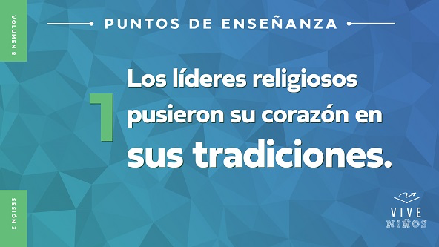

• *Lee* [*Marcos 7:1–5*](https://ref.ly/logosref/Bible.Mk7.1-5)*.*

Tengo una pregunta curiosa que hacerles y espero que la respondan con sinceridad. *(Muestra la botella de jabón de manos)*. Levanten la mano si alguna vez comieron sin haberse lavado las manos. *(Respuesta del grupo)* Creo que ninguno es perfecto y que no siempre nos lavamos las manos. Es buena idea lavarse las manos para quitarnos los gérmenes, pero no siempre recordamos hacerlo.

A los líderes religiosos les interesaba lavarse las manos, pero no por los gérmenes. Tenían una regla específica acerca de lavarse las manos antes de comer. No comían nada sin hacer antes la ceremonia del lavado de manos y vigilaban a la gente para asegurarse de que todos la cumplieran.

Por supuesto, los discípulos de Jesús no cumplieron con esa regla como ellos pues no siempre se lavaban las manos. Por eso los líderes religiosos señalaron que los discípulos de Jesús habían hecho algo muy malo al no cumplir con esa tradición. Todo indica que hicieron la pregunta en público a propósito, para que mucha gente oyera su acusación. Pero lo único que lograron fue dar a Jesús la oportunidad de enseñar a más gente qué era lo que estaba bien. Él dijo a los líderes religiosos que su corazón estaba en el lugar equivocado.

**2. Jesús dijo que el corazón de ellos estaba en el lugar equivocado.**

• *Mostrar la* ***Diapositiva Punto de enseñanza 2****.*

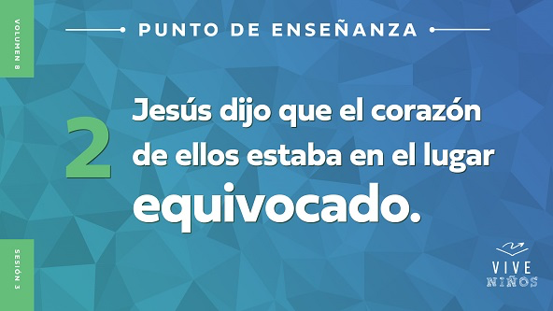

• *Lee* [*Marcos 7:6–13*](https://ref.ly/logosref/Bible.Mk7.6-13)*.*

Jesús no dudó en responder a los líderes religiosos y señalar lo equivocados que estaban. No los engatusó con palabras dulces ni fue delicado con ellos. Los llamó hipócritas. Pues decían que adoraban a Dios, pero en su corazón no lo servían. ¡Esa fue una acusación dura! Fue como si Jesús pudiera ver lo que había dentro del corazón de cada persona.

• *Mostrar la* ***Diapositiva Enseñanza****.*

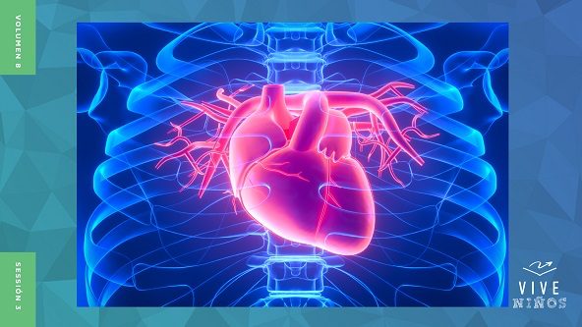

Los líderes habían creado una regla para librarse de otra regla mucho más importante. Les pongo un ejemplo. En la escuela hay una regla que prohíbe pelear. Para evitar la regla, alguien se une al equipo de boxeo de la escuela para poder pelear y tratar de lastimar a alguien que no le agrada. Jesús sabía que los líderes religiosos hablaban muy lindo para decir que seguían a Dios, pero su corazón estaba muy lejos de Él. Veamos cómo describe Dios a un corazón puro.

**3. Jesús enseñó cómo es la pureza verdadera.**

• *Mostrar la* ***Diapositiva Punto de enseñanza 3****.*

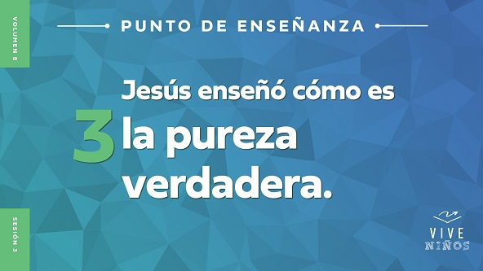

• *Lee* [*Marcos 7:14–20*](https://ref.ly/logosref/Bible.Mk7.14-20)*.*

Jesús aprovechó la oportunidad para enseñar a la multitud qué es un corazón puro para Dios. En esos días, los judíos tenían muchas leyes, o reglas, sobre qué alimentos comer y cuáles no. Piénsenlo. ¿Cuál es su comida favorita? *(Escucha las respuestas)*.

• *Muestra tu merienda favorita y descríbela.*

¿Qué pasaría si les digo que nunca más podrán comer su comida favorita? Y que si la prueban, ¿no podrán ir a la iglesia durante varias semanas? Algo así es lo que decían algunas leyes judías. Puede parecer extraño, pero ellos tenían sus razones para hacer esas leyes. ¡Jesús iba a cambiar mucho de eso!

Jesús dijo algo que impresionó a la multitud. Dijo que el problema no estaba en lo que comían, sino lo que salía de su corazón. Si seguimos leyendo este pasaje de la Escritura, Jesús dio algunos ejemplos de lo que sucede cuando hay mal en el corazón: habrá también malos pensamientos, robos, mentiras y más. Mostrar que vivimos para Dios pasa por evitar esas cosas: eso es mucho más importante que lo que comemos o si nos lavamos las manos o no. Jesús dijo todo eso para recordarnos a quién debemos escuchar. ¿A quién? *(Respuesta del grupo)* Sí, a Dios. Por eso es tan importante recordar nuestra Verdad de fe. Digámosla juntos. **Haré lo que Dios dice que es correcto.**

**Oración y respuesta personal**

*Mientras oran, se podría poner como fondo una música suave de adoración.*

Creo que es una buena idea terminar nuestro tiempo juntos con un rápido «examen del corazón». Todos peleamos a veces con el pecado en nuestra vida. Dios quiere limpiar nuestro corazón y hacerlo puro de nuevo. ¿Cómo limpiamos nuestro corazón? Pedimos a Jesús que perdone nuestros pecados. Él no solo nos perdona y limpia, y saca todas esas cosas feas de nuestra vida, sino que también nos da un corazón puro que lo honra. Guardemos silencio un momento y pidamos al Espíritu Santo que nos muestre qué impide que pongamos a Dios primero.

• *Los niños guardan silencio y oran. Cierra este momento con una oración.*

**Oración**

*Opcional: Los niños repiten las frases de la oración a medida que las dices.*

|  |
| --- |
| *Querido Dios, gracias por mostrarme lo que significa tener un corazón puro. Te pido que me perdones y me ayudes a limpiar mi corazón, para que pueda tomar decisiones buenas que te honren. Amén.* |

**Versículo de fe**

Nuestro Versículo de fe nos dice que alabaremos al Señor con todo el corazón. Solo podemos hacerlo si nuestro corazón es puro y lo honra. Digamos juntos el Versículo de fe y hagamos los movimientos.

• *Mostrar el* ***Video Versículo de fe****.*

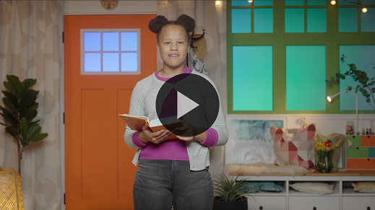

[Salmo 86:12](https://ref.ly/logosref/Bible.Ps86.12) (NTV)

Con todo el corazón te alabaré, oh Señor mi Dios. Daré gloria a tu nombre para siempre.

**Verdad de fe**

Antes de pasar a los grupos pequeños, repasemos la Verdad de fe. **Haré lo que Dios dice que es correcto.**

• *Mostrar la* ***Diapositiva Verdad de fe****.*



Esta vez, hagamos un corazón con las manos *(haz un corazón con las manos)* para recordar que cuando hacemos el bien, nuestras acciones provienen de un corazón puro. **Haré lo que Dios dice que es correcto.** Recuerden pedir a Dios que los ayude a reconocer las buenas decisiones.

• *Invita a los niños a pasar a los grupos pequeños o despídete de ellos si la sesión termina aquí.*

**Grupo pequeño**

**30 minutos**

*Esta parte se puede hacer con todo el grupo o en grupos pequeños. Durante las actividades en grupos pequeños, la meta es que los niños se relacionen con la Palabra de Dios y entre ellos. El líder del grupo pequeño dirigirá todas las actividades.*

**Conexión del grupo**

**Demostración de limpieza**

|  |
| --- |
| ***Necesitarás***   * *Vasos de vidrio transparente, dos por grupo* * *Agua* * *Lejía (cloro)* * *Colorante de alimentos* * *Marcador para pizarrón blanco* * *Toallitas húmedas* * *Cuchara o varilla*   ***Preparación***   * *Llenar un vaso de agua hasta la mitad* * *Llenar otro vaso hasta la mitad con una mezcla de agua y lejía en igual proporción. Se debe mantener la lejía fuera del alcance de los niños.* |

En la historia bíblica de hoy aprendimos la importancia de hacer lo que Dios nos dice. Cuando hacemos lo que Él dice y le pedimos perdón por nuestros pecados, nuestro corazón se limpia. Es como este vaso de agua.

• *Levanta el primer vaso que tiene solo agua.*

• *Asegúrate de que los niños estén sentados a una distancia prudencial.*

En este momento, el vaso y el agua están muy limpios y son transparentes. ¿Qué pasa si dibujo algo en el vaso con el marcador?

• *Usa el marcador lavable para dibujar en el vidrio.*

Es más difícil ver el agua limpia si el vaso está sucio por fuera. ¿Y si le pongo colorante al agua?

• *Agrega el colorante al agua y revuelve si es necesario. Puedes agregar más de un color para que el agua se oscurezca.*

¿Está limpia el agua? *(Respuesta del grupo)* ¿Creen que podré limpiarla sin derramarla? *(Respuesta del grupo)* Con una toallita puedo quitar las manchas que hice en el vaso. ¿Creen que servirá? *(Respuesta del grupo)*

• *Limpia el vaso con las toallitas húmedas.*

Mmm… Lo limpié por fuera, pero ¿qué aprendimos hoy en la historia bíblica? Aunque algo esté limpio por fuera no implica que esté limpio por dentro. Nuestras acciones pueden parecer buenas, pero nuestro corazón también debe estar limpio. Yo no puedo limpiar el colorante para que el agua vuelva a estar transparente. Así pasa con nuestro corazón. No podemos perdonar nuestros propios pecados. Solo Dios puede perdonarnos y darnos un corazón limpio.

• *Levanta el otro vaso con la lejía.*

Aquí tengo otro vaso. Parece un vaso de agua, pero tiene algo más. Veamos qué pasa cuando lo vierto en el agua sucia.

• *Vierte la lejía en el primer vaso. Esperen y miren mientras la lejía deja límpida el agua.*

¡Genial! ¡Asombroso! Yo sabía exactamente qué se necesitaba para limpiar el agua, y Dios sabe exactamente qué necesitamos para limpiarnos desde dentro hacia fuera. Por eso es tan importante hacer lo que Dios dice. Es lo que dice nuestra Verdad de fe. ¿Por qué no la decimos todos juntos? ¿Listos? **Haré lo que Dios dice que es correcto.** ¡Excelente!

**Repaso de la lección bíblica**

• *Si las actividades de los grupos pequeños no se hacen justo después del grupo grande, puedes leer el pasaje de la historia bíblica antes de comentarla.*

|  |
| --- |
| ***Necesitarás***   * *Biblias (en lo posible, todas de la misma versión), una para cada niño o pueden compartir*   *No requiere preparación.* |

**Repaso de la historia bíblica: Los líderes religiosos aprenden sobre la pureza verdadera** [**Marcos 7:1–20**](https://ref.ly/logosref/Bible.Mk7.1-20)

Un día unos líderes religiosos de Jerusalén fueron a ver a Jesús. Podrían pensar que querían escuchar las enseñanzas de Jesús o aprender algo de Él, pero no es eso lo que vemos en la historia bíblica. Observaban atentamente a Jesús y a sus discípulos. ¿De qué se quejaron ante Jesús? *(Escucha las respuestas)*.

A los líderes religiosos les molestó que los discípulos de Jesús no cumplieron el ritual de lavar sus manos antes de comer, según sus tradiciones. Ellos se fijaron en eso y le preguntaron a Jesús por qué sus discípulos no obedecían esa tradición.

Jesús estaba preparado para su acusación. Les habló de sus corazones y las razones detrás de su pregunta. Les dijo que sus tradiciones y ritos religiosos no importaban pues a Dios lo que más le importa es la condición de su corazón. Jesús vio los motivos detrás de sus ceremonias religiosas. Jesús aprovechó la oportunidad para enseñar a la gente y a sus discípulos qué es lo que realmente importa. Les enseñó que debían tener un corazón puro que honrara a Dios y dejar de preocuparse tanto por las tradiciones religiosas.

• *Da a cada niño una Biblia y lean juntos la historia.*

**Reflexión en grupo**

*Puedes usar todas o solo algunas de las preguntas como iniciadoras de la conversación. Las preguntas marcadas con un asterisco (*) están pensadas para estimular la conversación. Adáptalas a los intereses y la madurez del grupo. En general, los niños mayores serán más capaces que los menores de profundizar en los temas.*

**Preguntas**

¿Qué tradición judía no siguieron los discípulos de Jesús?

Jesús llamó hipócritas a los líderes religiosos ([Marcos 7:6](https://ref.ly/logosref/Bible.Mk7.6)) pues lo que hacían no correspondía con lo que decían que creían. ¿Te asombra que Jesús llamara así a estos hombres? ¿Por qué?

¿Qué emoción crees que sintió Jesús cuando los líderes religiosos acusaron a sus discípulos?

¿Por qué crees que los discípulos de Jesús no siguieron todos los ritos judíos?

¿Qué dijo Jesús que es más importante: las tradiciones religiosas o una relación con Dios? ¿Por qué?

Si hubieras estado allí, ¿cómo habrías reaccionado ante los líderes religiosos y la respuesta de Jesús?

¿Cuáles son algunas tradiciones religiosas que los cristianos siguen hoy?

* ¿Cómo podemos centrarnos más en tener una relación con Dios?

**Vive**

**Verdad de fe**

La Verdad de fe de hoy es: **Haré lo que Dios dice que es correcto.** Lo único que debe interesarnos hacer es lo que Dios dice que es correcto. No debe importarnos lo que otras personas piensen o digan. Nuestra prioridad debe ser honrar a Dios.

**Desafío**

Esta semana, pensemos en cómo tener un corazón puro. ¿Qué significa eso? Cada día, pidamos a Dios que examine nuestro corazón y vea si hay algo malo o negativo que hemos dejado entrar en nuestra vida. Lo que dejamos entrar en el corazón y la mente determinará lo que salga en nuestras palabras y acciones. Quizás nos demos cuenta de que hacemos, escuchamos o miramos cosas que afectan la pureza de nuestro corazón. Tal vez Dios nos diga que dejemos de hacer algo para así limpiar nuestro corazón y poder honrarlo. Debemos estar dispuestos a hacer lo que Dios dice que es correcto.

**Oración**

*Para terminar este espacio, pregunta si tienen una necesidad de oración o si quieren agradecer y alabar a Dios por algo. Toma nota de las peticiones de oración del grupo y recuérdalas cada vez que se reúnan.*

• *Los niños comentan y oran por las peticiones de oración de sus compañeros.*

|  |
| --- |
| *Querido Dios, ayúdanos a no ser como los líderes religiosos de la historia bíblica, que fingían estar cerca de ti pero estaban muy lejos. Queremos que nuestro corazón esté puro para honrarte en todo lo que decimos y hacemos. Amén.* |

**Repaso del Versículo de fe**

|  |
| --- |
| ***Necesitarás***   * *Hoja Repaso del Versículo de fe Grupo pequeño, una hoja por grupo* * *Opcional: Papel rosado o rojo* * *Tijeras*   ***Preparación***   * *Imprimir y recortar la hoja Repaso del Versículo de fe Grupo pequeño, un juego por grupo.* * *Esconder las palabras del Versículo de fe por el salón antes de que lleguen los niños.* |

Nuestro Versículo de fe habla de comprometernos de todo corazón para alabar a nuestro Señor. Él es digno de toda la gloria y la alabanza. Repasemos nuestro versículo ahora.

• *Mostrar el* ***Video Versículo de fe****.*



[Salmo 86:12](https://ref.ly/logosref/Bible.Ps86.12) (NTV)

Con todo el corazón te alabaré, oh Señor mi Dios. Daré gloria a tu nombre para siempre.

Digámoslo un par de veces antes de participar en una actividad divertida con el Versículo de fe.

• *Digan entre todos el Versículo de fe un par de veces.*

**Diversión con el Versículo de fe**

**Corazones escondidos**

Las palabras del Versículo de fe están escondidas en el salón. El desafío será juntar todos los corazones y ordenarlos para formar el Versículo de fe. ¿Jugamos? *(Respuesta del grupo)*

• *Los niños completan la actividad.*

¡Qué rápido juntaron todos los corazones! Quiero desafiarlos a guardar este Versículo de fe en su corazón, aprendiéndolo de memoria si todavía no lo saben. Alabar a Dios es una manera de mantener nuestro corazón centrado en Él.

• *Los niños vuelven a esconder los corazones con las palabras del versículo donde los encontraron si otro grupo participará en la actividad después.*

**Hoja de actividad**

**Arte de corazón**

|  |
| --- |
| ***Necesitarás***   * ***Hoja de actividad Grupo pequeño****, una por niño* * *Marcadores*   ***Preparación***   * *Imprimir copias de la* ***Hoja de actividad Grupo pequeño****, una por niño.* |

Hoy hablamos sobre el corazón. Dios quiere que nuestro corazón refleje su presencia en nuestra vida.

• *Reparte una copia de la* ***Hoja de actividad Grupo pequeño*** *y marcadores a cada niño.*

Para esta actividad, coloreen y diseñen un corazón que muestre cómo hacen lo que Dios dice que es correcto. ¿Qué colores y diseños los representan? Cuando terminen, muéstrenos su diseño creativo.

• *Los niños crean sus diseños.*

**Despedida**

Estoy muy agradecido por la enseñanza de Jesús acerca de revisar nuestro corazón. Como seguidores de Jesús, queremos tener un corazón puro y una vida llena de aquello que honra al Señor. Deshagámonos de la basura que tenemos y llenemos nuestro corazón con lo que Dios dice que es correcto. Oremos para pedir al Señor que purifique nuestro corazón.

**Oración**

|  |
| --- |
| *Querido Dios, queremos tener un corazón puro y lleno de lo que dices que es bueno. Ayúdanos a deshacernos de toda la basura que ensucia nuestro corazón. Queremos que nos llenes de lo que te honra. Amén.* |

**Repaso de la Verdad de fe**

• *Mostrar la* ***Diapositiva Verdad de fe****.*



Mantener nuestro corazón puro al hacer lo que Dios dice que es correcto es un compromiso para toda la vida. Quizás algunas personas decidan hacer cosas malas y quieran que nosotros las hagamos también. Pero mantengámonos puros al elegir hacer lo bueno y correcto. Recuerden la Verdad de fe cuando salgan de este lugar. **Haré lo que Dios dice que es correcto.** El camino de Dios es siempre el mejor.

• *Los niños llevan a casa la* ***Hoja de actividad Grupo pequeño****.*

• *Recuerda a los padres que tengan los* ***Devocionales familiares*** *con sus hijos y que los encontrarán en la aplicación.*

• *Informa a todos también la fecha y la hora de la siguiente sesión.*